Publicado no D.O.C. São Paulo,199, Ano 66 Sexta-feira

15 de Outubro de 2021

GABINETE DO PREFEITO
RICARDO NUNES

PORTARIAS

PORTARIA 1329, DE 14 DE OUTUBRO DE 2021
PROCESSO SEI 6010.2021/0003288-5
RICARDO NUNES, Prefeito do Município de São Paulo, usando das atribuições que lhe são conferidas por lei,
RESOLVE:
Exonerar a senhora TAMIRIS SANCHES FELIX PEDROSO, RF 889.497.3, do cargo de Coordenador, Ref. DAS-10, da Supervisão de Contratos, Convênios e Parcerias - SCCP, do Departamento de Administração e Finanças - DAF, da Secretaria Municipal de Desenvolvimento Econômico, Trabalho e Turismo, vaga 64, constante do Decreto 58.153/18 e Lei 16.974/18.
PREFEITURA DO MUNICÍPIO DE SÃO PAULO, aos 14 de outubro de 2021, 468º da fundação de São Paulo.
RICARDO NUNES, Prefeito

PORTARIA 1347, DE 14 DE OUTUBRO DE 2021
PROCESSO SEI 6064.2021/0001432-6
RICARDO NUNES, Prefeito do Município de São Paulo, usando das atribuições que lhe são conferidas por lei,
RESOLVE:
EXONERAR
SECRETARIA MUNICIPAL DE DESENVOLVIMENTO ECONÔMICO, TRABALHO E TURISMO

1 - PEDRO DOMINGUES ANTELMO, RF 859.615.8, a pedido e a partir de 04/10/2021, do cargo de Assessor II, Ref. DAS-10, da Coordenadoria de Desenvolvimento do Turismo - CDT, da Secretaria Municipal de Desenvolvimento Econômico, Trabalho e Turismo, vaga 1512, constante dos Decretos 58.153/18, 60.533/21 e da Lei 16.974/18.

2 - LUCILA MEDEIROS MINICHELLO DE SOUSA, RF 886.830.1, a pedido e a partir de 01/10/2021, do cargo de Assessor II, Ref. DAS-10, da Coordenadoria de Desenvolvimento do Turismo - CDT, da Secretaria Municipal de Desenvolvimento Econômico, Trabalho e Turismo, vaga 1510, constante dos Decretos 58.153/18, 60.533/21 e da Lei 16.974/18.
PREFEITURA DO MUNICÍPIO DE SÃO PAULO, aos 14 de outubro de 2021, 468°da fundação de São Paulo.
RICARDO NUNES, Prefeito

PORTARIA 1355, DE 14 DE OUTUBRO DE 2021
PROCESSO SEI 6010.2021/0003372-5
RICARDO NUNES, Prefeito do Município de São Paulo, usando das atribuições que lhe são conferidas por lei,
RESOLVE:
Exonerar o senhor TIAGO DE ALMEIDA MACHADO, RF 858.453.2, do cargo de Subprefeito, símbolo SBP, da Subprefeitura Jabaquara, vaga 14909, constante das Leis 13.682/03 e 16.974/18.
PREFEITURA DO MUNICÍPIO DE SÃO PAULO, aos 14 de outubro de 2021, 468º da fundação de São Paulo.
RICARDO NUNES, Prefeito

PORTARIA 165, DE 14 DE OUTUBRO DE 2021
PROCESSO SEI 6010.2021/0003372-5
VITOR DE ALMEIDA SAMPAIO, Chefe de Gabinete do Prefeito, usando das atribuições conferidas pelo artigo 1º, inciso I, alínea “a”, do Decreto 58.696, de 3 de abril de 2019,
RESOLVE:
Designar o senhor MARCOS VINICIUS CORREA DE SOUZA,
RF 750.945.6, para responder pelo cargo de Subprefeito, símbolo SBP, da Subprefeitura Jabaquara, vaga 14909, constante das Leis 13.682/03 e 16.974/18.
VITOR DE ALMEIDA SAMPAIO, Chefe de Gabinete do Prefeito

TITULOS DE NOMEAÇÃO

TÍTULO DE NOMEAÇÃO 782, DE 14 DE OUTUBRO DE 2021
PROCESSO SEI 6010.2021/0003288-5
RICARDO NUNES, Prefeito do Município de São Paulo, usando das atribuições que lhe são conferidas por lei,
RESOLVE:
NOMEAR
SECRETARIA MUNICIPAL DE DESENVOLVIMENTO ECONÔMICO, TRABALHO E TURISMO

1. TAMIRIS SANCHES FELIX PEDROSO, RF 889.497.3, para exercer o cargo de Assessor II, Ref. DAS-10, da Coordenadoria de Desenvolvimento do Turismo - CDT, da Secretaria Municipal de Desenvolvimento Econômico, Trabalho e Turismo, vaga 1510, constante dos Decretos 58.153/18, 60.533/21 e da Lei 16.974/18.

2. ADRIANA APARECIDA MOREIRA, RG 34.065.430-2-SSP/
SP, para exercer o cargo de Coordenador, Ref. DAS-10, da Supervisão de Contratos, Convênios e Parcerias - SCCP, do
Departamento de Administração e Finanças - DAF, da Secretaria Municipal de Desenvolvimento Econômico, Trabalho e Turismo, vaga 64, constante do Decreto 58.153/18 e da Lei 16.974/18.

3. DAYANE DE SOUZA DA SILVA, RG 35.698.669-X-SSP/ SP, para exercer o cargo de Assessor II, Ref. DAS-10, da Coordenadoria de Desenvolvimento do Turismo - CDT, da Secretaria Municipal de Desenvolvimento Econômico, Trabalho e Turismo, vaga 1512, constante dos Decretos 58.153/18, 60.533/21 e da Lei 16.974/18.
PREFEITURA DO MUNICÍPIO DE SÃO PAULO, aos 14 de outubro de 2021, 468º da fundação de São Paulo.
RICARDO NUNES, Prefeito

SECRETARIAS

DESENVOLVIMENTO ECONÔMICO, TRABALHO E TURISMO

GABINETE DA SECRETÁRIA

DESPACHO DO SECRETÁRIO SUBSTITUTO
6064.2018/0000055-9
I – No exercício da competência que me foi confiada por Lei, à vista das manifestações contidas no processo em epígrafe, em especial a proposta apresentada pela Secretaria Municipal das Subprefeituras, a aprovação pela Coordenadoria do Trabalho, a manifestação da Supervisão de Execução Orçamentário e Financeira do Departamento de Administração e Finanças desta Pasta, e com fundamento na Lei Municipal 13.178, de 17 de setembro de 2001, no Decreto Municipal
44.484, de 10 de março de 2004, na Portaria SMDET 34, de 25 de outubro de 2019, e na Cláusula Quinta do Termo de Adesão ao Programa Operação Trabalho, AUTORIZO a ALTERAÇÃO do Plano de Trabalho do Projeto Adote uma Praça, desenvolvido no âmbito do Programa Operação Trabalho, conforme doc. Sob n. 053128072, vigente até 31/12/2021, o qual consiste em propiciar capacitação e oportunidade de trabalho para pessoas de baixa renda, desempregadas e em situação de vulnerabilidade social, especialmente em situação de rua, para ampliação do número de vagas para até 429 (quatrocentos e vinte e nove) beneficiários, no período de outubro/2021 a dezembro/2021.
II – Desta forma AUTORIZO a emissão de nota de empenho no valor de R$ 300.000,00 (trezentos mil reais), que onerará a dotação orçamentária 30.10.11.333.3019.8088.33904800.00 , referente a Emenda Parlamentar, no presente exercício, para pagamento da ampliação de até 129 (cento e vinte e nove) auxílios pecuniários no valor unitário estimado de R$ 769,95 (setecentos e sessenta e nove reais e noventa e cinco centavos), sendo o valor mensal estimado de R$ 99.323,55 (noventa e nove mil, trezentos e vinte e três reais e cinquenta e cinco centavos), para a referida contratação, observando no que couber as disposições das Leis Complementares 101, 4 de maio de 2000, e 131, de 27 de maio de 2009.

DESPACHO DO CHEFE DE GABINETE
6064.2021/0001431-8
I - À vista dos elementos contidos no presente SEI n. 6064.2021/0001431-8, em especial as manifestações do Departamento de Mercado de Trabalho, Supervisão de Execução
Orçamentária e Financeira e Departamento de Administração e Finanças desta Pasta, AUTORIZO, com base na delegação de competência promovida pela Portaria n. 38/2013 - SDTE, observadas as formalidades legais e cautelas de estilo, que sejam adotadas as providências contábeis para o efetivo pagamento de reembolso à OLÍMPIA ADMINISTRAÇÃO E PARTICIPAÇÕES S/A., inscrita no CNPJ n. 21.860.453/0001-68??, referente a mensalidade do contrato de manutenção do elevador, pago em 16/09/2021, no valor de R$ 286,05 (duzentos e oitenta e seis reais e cinco centavos), conforme disposto na Cláusula Sexta do contrato de Locação 004/2017/SMTE (052935773).
II - AUTORIZO, em consequência, a emissão da competente Nota de Empenho e respectiva liquidação, no valor total da despesa, onerando a dotação n. 30.10.11.122.3024.2100.33903 900.00, do orçamento vigente.

FUNDAÇÃO PAULISTANA DE EDUCAÇÃO E TECNOLOGIA

GABINETE DIRETOR GERAL

PORTARIA Nº 48/FPETC/2021

Dispõe sobre a retomada das atividades do CFCCT -
Centro de Formação Cultural Cidade Tiradentes - Outubro
2021
Maria Eugenia Ruiz Gumiel, Diretora Geral da Fundação Paulistana de Educação, Tecnologia e Cultura, no uso de suas atribuições legais em atendimento aos demais artigos do Decreto nº 60.396 de 23 de julho de 2021, que autoriza o funcionamento dos parques e equipamentos esportivos no Município de São Paulo, as regras e restrições de funcionamento dos estabelecimentos previstas no Plano São Paulo, instituído pelo Governo de São Paulo, por meio do Decreto Estadual nº 64.994, de 28 de maio de 2020. O funcionamento e o atendimento ao público dos estabelecimentos que não respeitarem as regras e restrições do Plano São Paulo ficarão sujeitos às penalidades cabíveis, conforme preconizado pelo Decreto nº 59.298, de 23 de março de 2020.
RESOLVE:
Art. 1º - Determinar a retomada das atividades do CFCCT -
Centro de Formação Cultural Cidade Tiradentes a partir do dia
15 de outubro, de Terça-feira à Sexta-feira das 09:00 às 18:00, aos Sábados e Domingos das 10:00 às 19:00, para as atividades culturais e acesso a Biblioteca, estes ocorrerão de Terça –feira à Sexta –feira das 09:00 às 17:00 e aos Sábados das 10:00 às 16:00, o Cinema de Terça -feira à Domingo das 15:00 as 19:00 as atividades esportivas estão liberadas respeitando os protocolos sanitários.
Art. 2º - Os parques, quadras e todo o espaço voltado para a prática esportiva estão liberados com ocupação de 100% da capacidade.
Art. 3º - Esta portaria entrará em vigor na data de sua publicação, revogadas as disposições em contrário, em especial a Portaria 36/FPETC/2021.

EDITAIS PAG. 48

FUNDAÇÃO PAULISTANA DE EDUCAÇÃO E TECNOLOGIA

GABINETE DIRETOR GERAL

PROCESSO SEI N°: 8110.2021/0000618-2.

EDITAL Nº20/2021.

CREDENCIAMENTO E CONTRATAÇÃO DE PROFISSIONAIS PARA ATUAR COMO TUTORES OU MENTORES, NO ÂMBITO DE
CURSOS DE EDUCAÇÃO PROFISSIONAL.
DESTINAÇÃO: EXCLUSIVA À PARTICIPAÇÃO DE PESSOAS
FÍSICAS – OFICINEIROS (AS). OBJETO: RESULTADO FINAL.
A Fundação Paulistana, após publicação do resultado parcial no dia 6 (seis) de outubro de 2021 e que consta em edital n°20/2021 os item 8.1, em que “caberá recurso no prazo de 2 (dois) dias uteis, contado do primeiro dia útil subsequente à data da publicação oficial no Diário da Cidade de São Paulo, do resultado parcial” e 8.2 em que “Havendo interposição de recurso, devidamente instruído e fundamentado, à Comissão de Avaliação da Fundação Paulistana de Educação, Tecnologia e Cultura terá o prazo de 2 dias úteis para rever e deliberar sua decisão, devendo ser publicado o resultado final no Diário Oficial da Cidade”.
Nas datas deliberadas a Comissão de Avaliação da Fundação Paulistana de Educação, Tecnologia e Cultura não recebeu nenhum recurso.
Assim, segue lista classificatória de resultado final, destacando-se que, segundo Edital 20/2020, item 6.7 são considerados classificados os candidatos que obtiveram pontuação a partir de 03 (três) pontos.
TUTOR DE TECNOLOGIA
Zona Sul

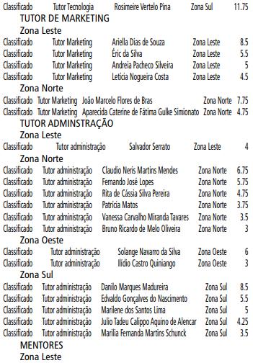
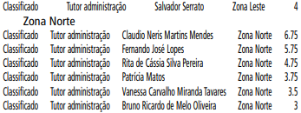

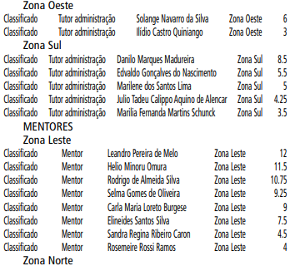
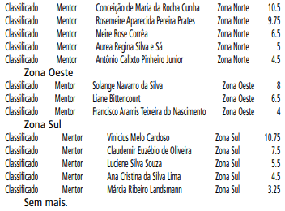

LICITAÇÕES PAG. 62

DESENVOLVIMENTO ECONÔMICO, TRABALHO E TURISMO

GABINETE DA SECRETÁRIA

ATA DE REALIZAÇÃO DO PREGÃO ELETRÔNICO

Pregão Eletrônico nº : 02/SMDET/2021
Processo nº : 6064.2021/0000790-7
Objeto : O presente pregão tem por objeto a “Contratação de empresa para Prestação de Serviços de Transporte Mediante Locação de Veículos com motorista, quilometragem livre e fornecimento de combustível para a SECRETARIA MUNICIPAL DE DESENVOLVIMENTO ECONÔMICO, TRABALHO E TURISMO”, objetivando o deslocamento para apoio às atividades técnico administrativas de acordo com as especificações técnicas contidas no Termo de Referência Às 10:30:43 horas do dia 06 de Outubro de 2021, reuniram-se o Pregoeiro deste órgão/entidade MARIANA PASCHOAL DOS SANTOS e respectivo(s) membro(s) da equipe de apoio: MARCELO MONEGATTO e MARCOS APARECIDO DA COSTA JUNIOR, para realizar os procedimentos relativos ao Pregão Eletrônico em epígrafe, relativo à oferta de compra - OC: 801007801002021OC00006.
Inicialmente o Pregoeiro abriu a sessão pública em atendimento às disposições contidas no edital, divulgando as propostas recebidas e abrindo a fase de lances.
Resultado da Sessão Pública
Encerrada sem recurso

ITEM 1
Descrição: V16-LOCACAO DE VEICULOS NOVOS COM CONDUTOR E COMBUSTIVEL, GRUPO B-SEG A DOM-8HS DIARIAS
Quantidade / Unidade de Fornecimento: 12 / MES
Menor Valor: 12.800,0000
CNPJ/CPF - Vencedor: 17165013000113 - LÍDER SERVIÇO DE LOCAÇÃO DE VEÍCULOS EIRELI
Propostas Entregues: 17
Desistência de Propostas: 0
Propostas Restantes: 17
Propostas Classificadas: 17
Resultado do Item: Adjudicado
Justificativa: ADJUDICO O ITEM 01 OBJETO DESTE CERTAME A EMPRESA LÍDER SERVIÇO DE LOCAÇÃO DE VEÍCULOS EIRELI,
CNPJ-17.165.013/0001-13.
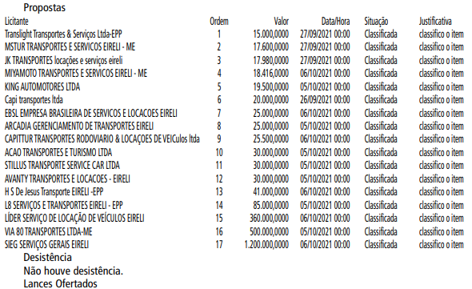

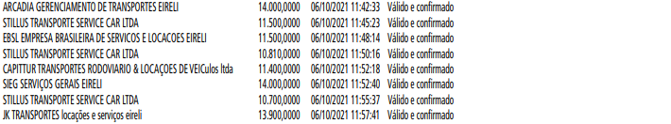

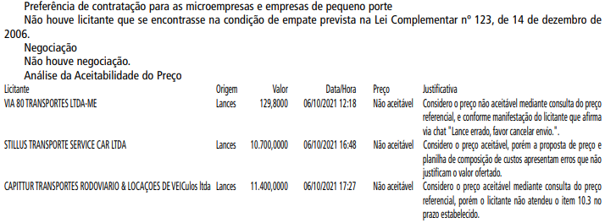
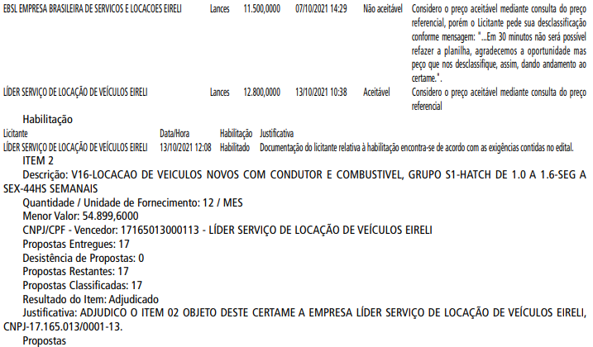

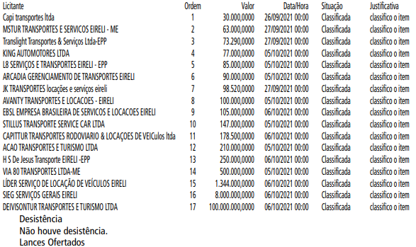

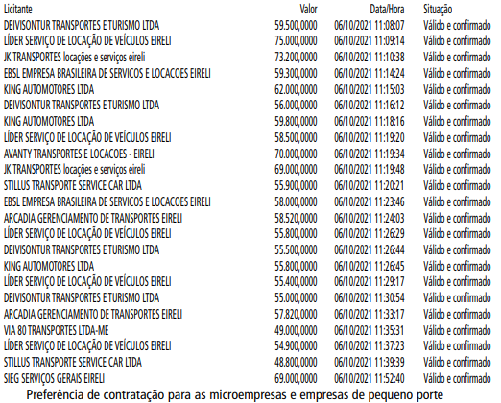
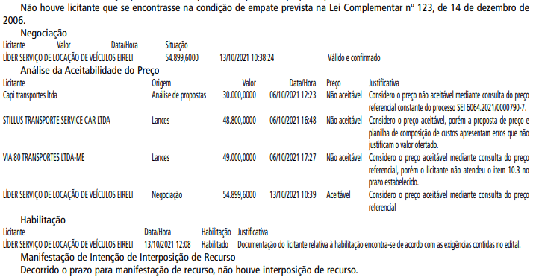

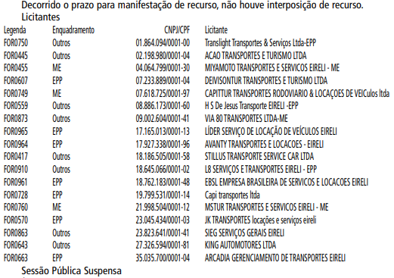

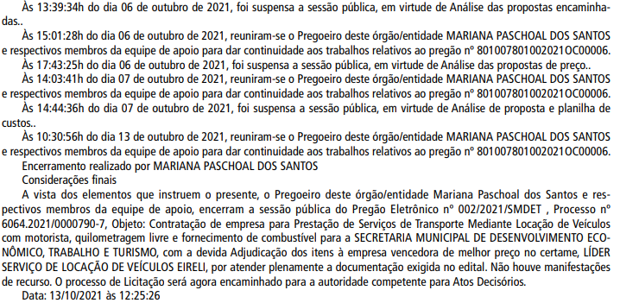

CÂMARA MUNICIPAL PAG. 89
Presidente: Milton Leite

GABINETE DO PRESIDENTE

CÂMARA MUNICIPAL
SECRETARIA GERAL PARLAMENTAR

SECRETARIA DE REGISTRO PARLAMENTAR E
REVISÃO - SGP-4

67ª SESSÃO ORDINÁRIA
08/09/2021

O SR. EDUARDO MATARAZZO SUPLICY (PT) - (Pela ordem) - Um outro assunto que quero aqui registrar, é um requerimento de informações, no âmbito do interesse da municipalidade, ao Secretário Municipal de Governo, Rubens Rizek Júnior; ao Secretário das Subprefeituras, Alexandre Modonezi: e à Secretária de Trabalho, Aline Cardoso, nos seguintes termos: “Recentemente, recebi denúncia de representante dos comerciantes da região central de São Paulo acerca de possíveis irregularidades na execução do contrato de concessão de obra pública, denominado Circuito das Compras celebrado com a Prefeitura de São Paulo, em 2015.
Esse empreendimento comercial está sendo construído em um imóvel da União, substituirá a antiga e tradicional Feira da Madrugada, regularizando parte do comércio popular da região.
O interesse público nesse importante centro popular é inegável, pois trará grandes benefícios não apenas aos paulistanos, mas também a muitos brasileiros, já que a sua relevância social e econômica extrapolará os limites geográficos do Município. V.Exa. sabe, Vereador Atílio Francisco, que a Feira da Madrugada era e vai continuar a ser visitada por pessoas de todo o Brasil, que chegam de ônibus vindos dos mais diversos lugares.
Meu interesse sobre o tema remonta ao ano de 2017, quando fui membro da CPI com a finalidade de apurar eventuais danos ao erário público causados por irregularidades no contrato de concessão pública para construção, implantação, operação, manutenção e exploração econômica do circuito de compras.
De acordo com o relato que me foi feito, as irregularidades estariam sendo cometidas foram recentemente apresentadas ao Tribunal de Contas do Município: estabelecimento de critérios meramente econômicos; luvas para seleção de lojistas que se instalarão no centro popular de compras; alto valor cobrado das luvas; cobrança de luvas de comerciantes que ocuparão boxes do centro popular; valor elevado dos alugueis; omissão da implementação de programas habitacionais para cerca de 720 unidades habitacionais populares que estavam no contrato; falha na análise do real potencial econômico do circuito de compras; inadimplência da empresa concessionária quanto ao pagamento de suas obrigações”.
Então, Sr. Presidente, estou encaminhando a seguinte série de indagações: Quais os tipos de estabelecimentos comerciais que poderão ser instalados no centro popular de compras?
Quais os critérios para o ingresso de comerciantes, boxes e lojas no futuro circuito popular de compras? Quantos estabelecimentos serão instalados no futuro circuito popular? Quantos serão os boxes e quantas serão as lojas? Qual a área total do empreendimento? Quantos metros quadrados estão preservados para os boxes? As lojas ocuparão quantos metros quadrados?
Qual a metragem reservada para outros estabelecimentos comerciais, lanchonetes, bares, restaurantes? Qual o valor total de luvas ou cessão de direito de uso cobrados até o momento dos comerciantes por tipo de estabelecimento comercial? Quantos estabelecimentos comerciais já pagaram as luvas? Qual ao valor do aluguel médio de cada tipo de estabelecimento que se instalará no circuito das compras? Qual a taxa de inadimplência dos comerciantes ocupantes de boxes a partir da assinatura do contrato de concessão de obra pública e da gestão transitória da concessionária da Feira da Madrugada? Quantos contratos de locação foram rescindidos por falta de pagamento até o momento? Qual o diálogo que a Prefeitura e a concessionária têm feito com os comerciantes, não apenas sobre inadimplência, rescisão contratual, mas de suas reais necessidades nessa fase de transição e no futuro circuito de compras? Com a pandemia da Covid-19, houve algum tipo de possibilidade de suspensão do pagamento ou de renegociação de eventuais dívidas dos comerciantes? Como o estado de emergência em que vivemos afetou a participação dos comerciantes no circuito das compras? Quantos comerciantes já foram desligados do circuito de compras por inadimplência, nessa fase de transição? Quais as fiscalizações em andamento para averiguação da cobrança indevida de luvas dos boxes? Como não há autorização do Tô Legal, na região do Brás, alguma medida proposta da Prefeitura em relação à regularização dos ambulantes do entorno da Feira da Madrugada? Qual a previsão de implantação do programa habitacional para construção de 720 mil unidades habitacionais populares na região do empreendimento?
Encaminhar os estudos elaborados pela municipalidade na fase de licitação, sobre o potencial econômico do empreendimento durante todo o período de vigência e encaminhar informações sobre eventual atraso pela concessionária no pagamento dos valores devidos ao Município de São Paulo, bem como das medidas que estão sendo tomadas.
O Circuito das Compras sempre deverá levar em consideração a tradição histórica da Feira da Madrugada para a região e para todo Brasil. As oportunidades de ingresso de comerciantes neste relevante e grandioso empreendimento de comércio popular, deverão se dar de forma democrática e transparente.
Daí a razão pela qual desejo analisar mais aprofundadamente as irregularidades que me foram encaminhadas, a partir das informações solicitadas acima.
Fico no aguardo de obter as informações.
Gostaria de convidar a todos os Vereadores para um dia ir conhecer esse novo empreendimento que vai ser algo extraordinário. Creio que muitos aqui viram a Veja São Paulo, da última semana, que mostra a importância do comércio do Brás, e em toda região vizinha, que agora terá um enorme sopro de desenvolvimento com esse importante empreendimento que o Circuito das Compras está realizando em entendimento com a Prefeitura Municipal.
Lembremo-nos de que se trata de um edifício da União, que era antes uma estação metropolitana. Portanto, de enorme interesse público.
Muito obrigado, Sr. Presidente

